컴퓨터학부 20142385 엄재식

1. 과제 개요

리눅스를 설치, bochs 에뮬레이터 설치, ssu os 설치/컴파일, os부팅시 “hello world”출력

1. 설치과정

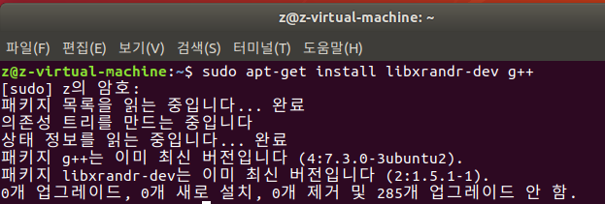

Livxrandr-dev, g++ 설치

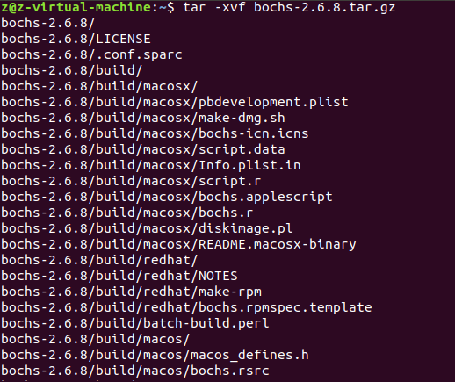

Bochs 압축해제

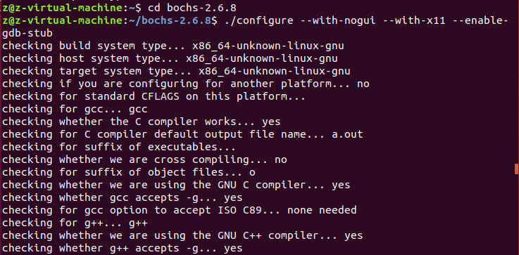

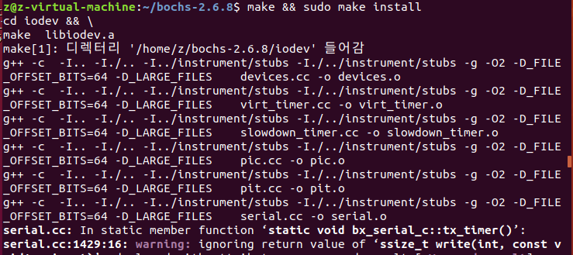

컴파일, 설치

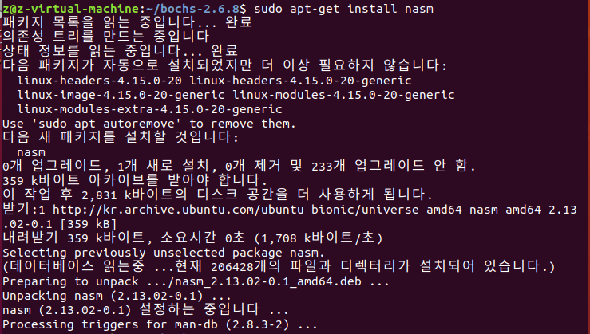

nasm설치

1. 결과

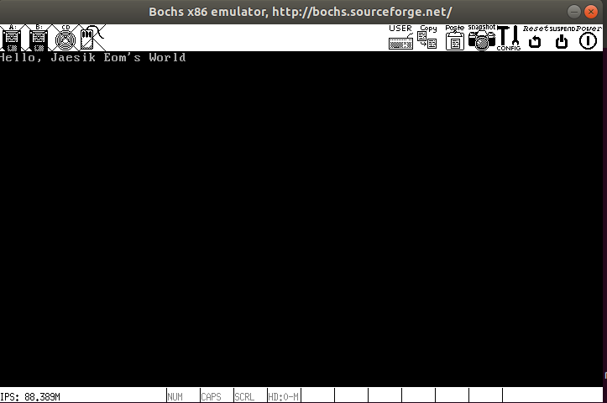

1. 소스코드

[BITS 16]   
  
org    0x7c00  
  
START:  
mov     ax, 0xb800  
mov     es, ax  
mov     ax, 0  
mov        bx, 0  
mov     cx, 80\*25\*2  
  
CLS:  
mov        [es:bx], ax  
add        bx, 1  
loop     CLS  
  
;텍스트 띄우기  
TEXT:  
mov     ds, ax      
mov     si, msg    ;텍스트 주소  
call    PRINT    ;텍스트 출력함수  
   
        
PRINT:  
    pusha                ;함수 이전 레지스터값 스택추가  
    mov     ax, 0xb800      
    mov     es, ax        ;비디오메모리 시작주소  
    mov     ah, 0x07      
    mov     di, 0          
    .loop:  
        mov     al, [ds:si]        ;문자 하나가져옴  
        cmp     al, 0            ;문자가 0인지 비교  
        je      .end            ;문자가 0이면 end로 이동  
           
        mov     [es:di], ax        ;비디오 메모리에 출력  
        add     si, 1            ;다음 문자로 이동  
        add     di, 2            ;다음 비디오 메모리로 이동  
        jmp     .loop            ;반복  
.end:  
    popa        ;스택에 저장된 레지스터 가져옴  
    ret            ;호출한 장소로 복귀  
  
msg db "Hello, Jaesik Eom's World", 0